一种处理新版纸币的
快捷方法
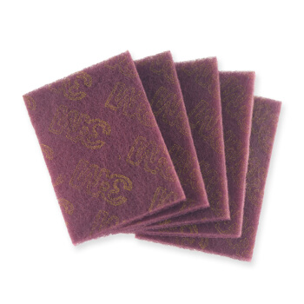
2020年11月

前 言
2019年出版的新钞，纸币表面带有防水涂层，用油性的颜料墨水打字附着力比较好，如果想用染料墨水打印，就得对纸币的表面进行处理。现在市场上有一种成块（手掌大小长方形）或成米卖的金刚砂百洁布，布丝很坚硬。剪一小块在新纸币要打字的地方擦几下，纸币上面的涂层就会掉下些粉末，再打字就不掉色了。效果不亚于细砂纸打磨，比液体侵泡后烘干等处理方法省事很多，在此推荐给大陆的同修。
一、金刚砂百洁布
百洁布分为工业百洁布，民用百洁布，含砂百洁布，无砂百洁布等产品，产品广泛应用于装饰装潢、金属打磨抛光、日常洗涤等，是市场用途较广的新产品。我们选择含砂的，即金刚砂百洁布。含砂的工业百洁布、民用百洁布都可以用来打磨新版真相币，民用的选可以洗涮锅、灶台的。
金刚砂百洁布特点：布丝坚硬，易切割易修剪，摩擦不会损伤物品。
购买渠道：大型商场、超市、五金店、土产门市、路边地摊、小百货批发店（2元店），或网购，网购一定要注意安全。
价格：比砂纸贵。成块的一般手掌大小，一块大约是2-4元，成卷的便宜些；网购比实体店便宜一半，6元一米。宽度不同，价格也不同，有6公分、8公分、10公分等。
注意：市场上，品牌众多，质量略有不同，品牌不同手感也不同。有的一面带字，有的二面都没有字。民用选择可涮锅底的，手感较粗的。
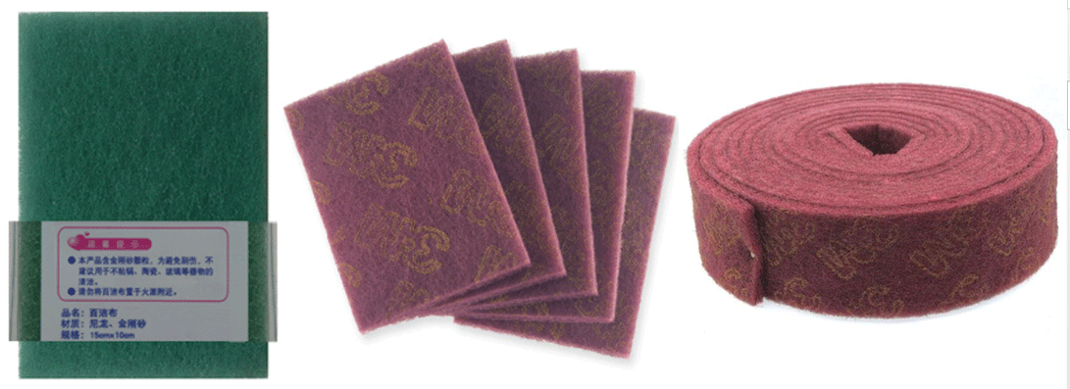
金刚砂百洁布样图

二、处理涂层
剪一小块百洁布在新纸币需打字的地方来回擦几下，纸币上面的涂层就会掉下些粉末，用纸巾或细毛刷擦干净无粉末即可。再整理平整，上机打印。
注意：擦打磨区域要尽可能的将擦的面积最大化，不要留下死角，以免打印后没擦到的地方字掉色。
打磨纸币表面是一项耐心细致的工作，最终的打印效果可能还与操作者的技能和经验有关。
三、打印
打印前，先用白纸试打一张，检查位置对、不缺字、字体清晰，再开始拿真币打印，以减少次品。
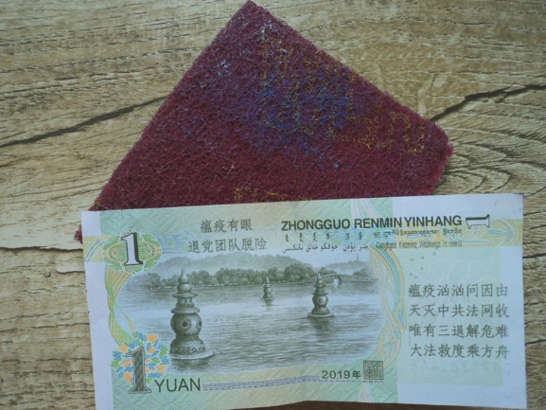
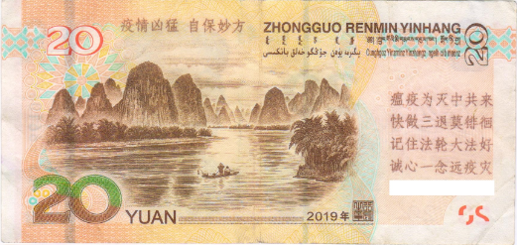
下面的图片是用百洁布擦过后，打印出来的2019年新版纸币。百洁布上面的绿色粉末是从纸币蹭下来的。
20元的图片是打印晾干、下水10分钟后,拿出吹干熨平的效果图。下水晾干不洇纸，字不掉色，效果挺好。

本教程提供的方法仅供参考。如有疑问，请破网访问天地行论坛。
更多参考请访问天地行文库资料制作中的真相币相关制作：
https://wiki-tiandixing.org/资料制作:在2019版纸币上打字的破解方法（持续更新）

